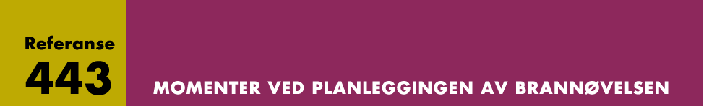

Momenter ved planleggingen av brannøvelsen | Planlegges av
- Hvem skal planlegge øvelsen? | Eier  Bruker  Ansvarlig brannvernleder
- Hvem skal delta på øvelsen?  - Ledelse i alle ledd  - Alle ansatte, vikarer og ekstrahjelper  - Publikum  - Bistand fra brannvesen, politi og ambulansetjeneste | Eier  Bruker  Ansvarlig brannvernleder
- Hva skal det øves på?  - Førstehjelp  - Forebyggende tiltak (orden, renhold, rømningsveier, etc.)  - Evakuering av bygning (tid til evakuering)  - Hvordan bevege seg i røykfylte rom?  - Når skal en vende tilbake til rommet?  - Samtidighet der det er flere enn en bruker/gjest  - Bruk av nødutganger (trene på tilfeller der enkelte av disse er røykfylte eller blokkert)  - Bruk av håndslukkeutstyr (vann, CO2, pulver, etc.)  - Branntilløp i klær, møbler, senger, lintøy, bordduker, etc.  - Branntilløp i raskbøtte, avfall, etc.  - Branntilløp i TV, lys, sikringsbokser, etc.  - Branntilløp ved bruk av åpen ild og levende lys  - Branntilløp ved røyking  - Samarbeid med brannvesen, ambulansetjeneste, industrivern, sivilforsvar og politi  - Virkemåte til sprinkleranlegg  - Bruk av brannalarmsentral (rutiner for disse, hvordan de skal håndteres i en brannsituasjon)  - Uttesting av rutiner og ordensregler  - Presse- og informasjonshåndtering | Eier  Bruker  Ansvarlig brannvernleder  Ambulansetjeneste  Brannvesen  Teknisk avd.  Adm. Direktør
- Innkjøp av nødvendig materiell | Ansvarlig brannvernleder
- Gjøre avtaler med eksterne deltakere (brannvesen, sivilforsvar, ambulansetjeneste etc.) | Ansvarlig brannvernleder

